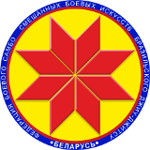

Турнир по дзюдо среди детей
«Минск Open 2»

ПРОТОКОЛ

21 октября 2018, Минск 2012 г.р., -22кг

1 | Бартенев Федор
5 | Яромчук Егор
3 | Гарбуз Артём
7
2 | Тарасеня Милан
6 |  |  |  |  | 1.
 |  |  |  |  | 2.
4 | Марченко Никита |  |  |  | 3.
 |  |  |  |  | 3.
8

Главный судья А.А. Воронович

